Web应用程序

# Web应用

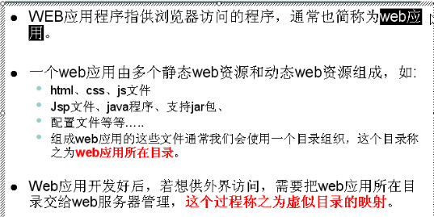

# Web应用的组成结构

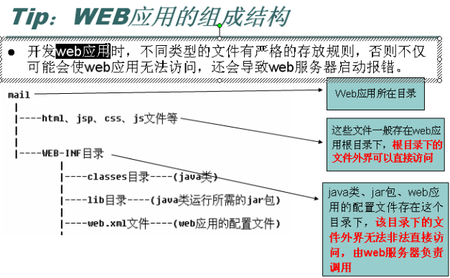

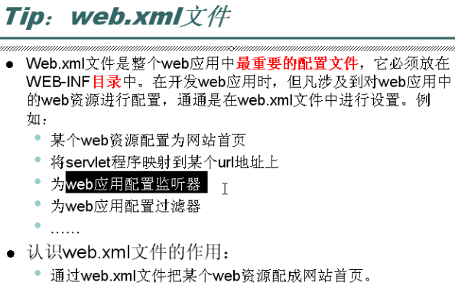

# Web应用的目录结构：

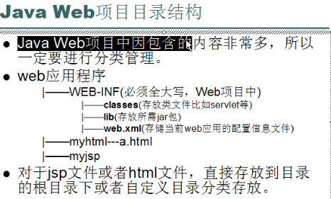

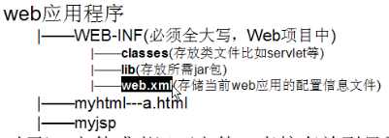

**WEB-INF**对外不公开，存方法class文件及用到的jar包，还有web.xml配置文件信息。

# Tomcat5.5之前，web目录下必须有文件夹WEB-INF，且此文件下必须有个web.xml文件。否则，不会运行，但是之后的版本，就没有这个要求了。

**但是，习惯上，还是按照原来的结构，需要有一个WEB-INF。**